109年度都市更新整建維護補助申請表
附件1-3
編 號 |  | 更新處  填寫 |  | 案 名 |  | 臺北市○○區○○段○小段○○地號（等）○筆土地  辦理都市更新整建維護補助申請案-協助中低樓層建築更新增設電梯
一、申請者資料
申請單位  （實施者） |  |  | ○○○○/公寓大廈管理委員會/建築師事務所/營造廠/股份有限公司/更新團體
地 址 |  |  | 臺北市○○區○○路/街○段○巷○弄○號○樓
專案負責人 |  |  | ○○○ |  |  |  | 聯絡電話 |  | ○○○
住戶代表 |  |  | ○○○先生/小姐，身份：□所有權人 □所有權人親屬 □住戶
居住地址 |  |  | 臺北市○○區○○里○○路/街○段○巷○弄○號○樓
住家電話 |  |  | ○○○ |  |  |  | 手 機 |  | ○○○
二、申請範圍資料
基地地號 |  |  | ○○區○○段○小段○○地號（等）○筆土地
建物門牌 |  |  | 臺北市○○區○○里○○路/街○段○巷○弄○號～○號，共○棟，共○戶
使照核發日期 |  |  | 中華民國 ○○ 年 ○○ 月 ○○ 日(屋齡: ○○ 年)
建築物幢/棟數 |  |  | 共○幢○棟（依使照填寫） |  |  |  |  | 建物所有權人數 |  | 共○人（依建物謄本計算之）
建築物構造 |  |  | 造 |  |  |  |  | 建築物樓層數 |  | 地上 層
基地使用分區 |  |  | ○○（例：住三） |  |  |  |  | 基地面積 |  | ○○.○○㎡
使用執照建築物總戶數 |  |  | ○○戶 |  |  |  |  | 使用執照建築物總樓地板面積 |  | ○○.○○㎡
商業總樓地板面積及戶數 |  |  | ○○㎡/○○戶 |  |  |  |  | 商業總樓地板面積及戶數之比例 |  | 面積:○○.○○％  戶數:○○.○○％
住宅總樓地板面積及戶數 |  |  | ○○㎡/○○戶 |  |  |  |  | 住宅總樓地板面積及戶數之比例 |  | 面積:○○.○○％  戶數:○○.○○％
坪數未達80坪之戶數及比例 |  |  | ○○戶/○○.○○％ |  |  |  |  | 現況有無電梯 |  | □是 □否
三、施工項目
預計施工面積  （室內公共空間） |  |  | ○○.○○㎡ |  |  |  |  | 預計施工面積  （室外公共空間） |  | ○○.○○㎡
預計施工面積  （外牆） |  |  | ○○.○○㎡ |  |  |  |  | 違章建築拆除面積 |  | ○○.○○㎡
補助項目 |  |  | - 增設電梯設施：因應高齡化社會及落實無障礙環境政策推動而增設垂直昇降梯。  - 增設供公眾使用之無障礙設施。  - 增設電梯其昇降道出入口具有遮煙性能之防火設備。
施工項目 | □增設電梯工程  □增設無障礙設施  □增設電梯其昇降道出入口具有遮煙性能  之防火設備  □拆除舊有違章建築  □其他: |  |  |  |  |  |  | 所勾選之施工項目須說明其公益性：
四、財務計畫
總工程費 |  |  | ○○,○○○元 |  | 申請補助經費 |  |  | ○○,○○○元 |  | 佔總工程費比例 | ○○ %
申請補助類別 |  |  | □規劃設計類 元，佔總工程費比例○○.○○%  □更新工程類 元，佔總工程費比例○○.○○%
施工項目費用 |  |  | □增設電梯工程: 元  □增設無障礙設施: 元  □增設具遮煙性能之防火設備: 元  □拆除舊有違章建築: 元  □其他: 元
不足額分攤方式 |  |  | □預定由 所有權人分攤，平均每位所有權人分攤 元  其各所有權人之協議書如附件。  □其他，請註明：
意願書同意比例 |  |  | 土地:○人(○％)/ ○㎡(○％)  合法建築物樓地板面積:○人(○％)/ ○㎡(○％)
五、現況照片
- 申請基地位置示意圖 |  |  | 文字說明:  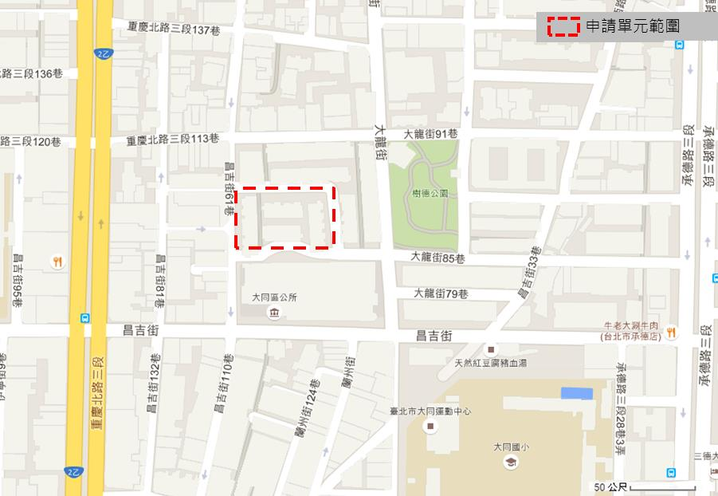
- 增設電梯位置之現況照片 |  |  | 請依照申請補助項目填寫並輔以文字說明及現況照片:
六、施工方式說明
- 預計施工方式說明
(原則以原使用執照竣工圖說為基底，標註相關施工位置、尺寸及簡要說明，並註記未來將以建築師申請之使照變更為準)
- 更新後簡易示意圖
- 違建處理方式(無則免附)
- 違章建築狀態
□陽台外推 □鐵窗 □招牌 □頂樓加蓋/一樓違建 □其他
- 處理方式
□拆除恢復（拆除費用可列為補助項目） □僅配合美化（美化工程費用自行負擔）
□維持原狀，不處理
- 後續管理維護計畫
(請依照申請補助項目說明未來相關管理維護計畫)
備註:
- 依各類場所消防安全設備設置標準設置之消防安全設備，其設計、監造應由消防設備師為之；其裝置、檢修應由消防設備師或消防設備士為之。
- 前項消防安全設備之設計、監造、裝置及檢修，於消防設備師或消防設備士未達定量人數前，得由現有相關專門職業及技術人員或技術士暫行為之。
- 與結構工程相關之設計、監造、裝置及檢修，應由結構技師或土木技師等相關專門職業及技術人員檢核後，始可進行建築規劃設計。

